Заказчик:
Администрация Гатчинского муниципального района Ленинградской области
188300, Ленинградская обл., г. Гатчина,
ул. К. Маркса, д. 44
Телефон: (81371) 7-61-94
8137195314@mail.ru
munzak@mail.ru

Заявитель:
ИП Егунян А.Э.
193231, г. Санкт-Петербург,
ул. Коллонтай, д. 25, к. 2, кв. 17
телефон: (921) 401-33-59
ea007spb@mail.ru

Оператор электронной площадки:
ООО «РТС тендер»
Телефон: (495) 733-9519
info@rts-tender.ru

Извещение № 0145300008920000515

РЕШЕНИЕ
Комиссии Ленинградского УФАС России
по контролю в сфере закупок по делу
№ 047/06/54.5-261/2021

15 февраля 2021 года Санкт-Петербург

Комиссия Ленинградского УФАС России по контролю в сфере закупок (далее – Комиссия) в составе:

с участием в заседании представителей по доверенностям:
от Заказчика – Администрации Гатчинского муниципального района Ленинградской области:
в отсутствие представителей Заявителя – ИП Егуняна А.Э., извещенного о времени и месте заседания Комиссии надлежащим образом,
заседание проводилось посредством системы видеоконференцсвязи в соответствии с письмом ФАС России от 29 мая 2020 г. № МЕ/45732/20 «О рассмотрении жалоб, проведении внеплановых проверок, рассмотрении обращений о включении сведений в отношении участников закупок, поставщиков (подрядчиков, исполнителей) в реестр недобросовестных поставщиков»,
рассмотрев в соответствии с Административным регламентом Федеральной антимонопольной службы по исполнению государственной функции по рассмотрению жалоб на действия (бездействие) заказчика, уполномоченного органа, уполномоченного учреждения, специализированной организации, комиссии по осуществлению закупок, ее членов, должностного лица контрактной службы, контрактного управляющего, оператора электронной площадки при определении поставщиков (подрядчиков, исполнителей) для обеспечения государственных и муниципальных нужд, утвержденным приказом ФАС России от 19.11.2014 № 727/14, п.п. 6.4-6.6. Положения о территориальном органе Федеральной антимонопольной службы, утвержденного приказом ФАС России от 23.07.2015 № 649/15, жалобу Заявителя и в результате проведения в соответствии с п. 1 ч. 15 ст. 99 Федерального закона от 05.04.2013 № 44-ФЗ «О контрактной системе в сфере закупок товаров, работ, услуг для обеспечения государственных и муниципальных нужд» (далее – Закон о контрактной системе) внеплановой проверки

УСТАНОВИЛА:

В Ленинградское УФАС России поступила жалоба Заявителя (вх. № 1158 от 08.02.2021) на действия конкурсной комиссии при проведении открытого конкурса в электронной форме на выполнение работ по благоустройству территории ул. Соборная от пр. 25-го Октября до Гатчинского кафедрального собора святого апостола Павла. 4 этап, г. Гатчина, «ул. Соборная» (от. ул. Горького до ул. Красной).
Извещение о проведении открытого конкурса в электронной форме размещено 31.12.2020 на официальном сайте единой информационной системы в сфере закупок в информационно-телекоммуникационной сети «Интернет» www.zakupki.gov.ru (далее – ЕИС).
Начальная (максимальная) цена контракта – 54 007 604,00 рубля.

Как следует из жалобы, Заявитель оспаривает отказ конкурсной комиссии в допуске Заявителя к участию в открытом конкурсе в электронной форме.
Представитель Заказчика возражал против доводов Заявителя, просил признать жалобу необоснованной.
На момент рассмотрения жалобы контракт Заказчиком не заключен.
Рассмотрев представленные документы, заслушав доводы, Комиссия пришла к следующим выводам.

В силу части 1 статьи 2 Закона о контрактной системе законодательство Российской Федерации о контрактной системе в сфере закупок товаров, работ, услуг для обеспечения государственных и муниципальных нужд (далее - законодательство Российской Федерации о контрактной системе в сфере закупок) основывается на положениях Конституции Российской Федерации, Гражданского кодекса Российской Федерации, Бюджетного кодекса Российской Федерации и состоит из настоящего Федерального закона и других федеральных законов, регулирующих отношения, указанные в части 1 статьи 1 настоящего Федерального закона. Нормы права, содержащиеся в других федеральных законах и регулирующие указанные отношения, должны соответствовать настоящему Федеральному закону.
Часть 1 статьи 8 Закона о контрактной системе гласит, что контрактная система в сфере закупок направлена на создание равных условий для обеспечения конкуренции между участниками закупок. Любое заинтересованное лицо имеет возможность в соответствии с законодательством Российской Федерации и иными нормативными правовыми актами о контрактной системе в сфере закупок стать поставщиком (подрядчиком, исполнителем).
При этом в соответствии с частью 2 указанной статьи конкуренция при осуществлении закупок должна быть основана на соблюдении принципа добросовестной ценовой и неценовой конкуренции между участниками закупок в целях выявления лучших условий поставок товаров, выполнения работ, оказания услуг. Запрещается совершение заказчиками, специализированными организациями, их должностными лицами, комиссиями по осуществлению закупок, членами таких комиссий, участниками закупок, операторами электронных площадок, операторами специализированных электронных площадок любых действий, которые противоречат требованиям настоящего Федерального закона, в том числе приводят к ограничению конкуренции, в частности к необоснованному ограничению числа участников закупок.
Под открытым конкурсом в электронной форме понимается конкурс, при котором информация о закупке сообщается заказчиком неограниченному кругу лиц путем размещения в единой информационной системе извещения о проведении открытого конкурса в электронной форме и конкурсной документации и к участникам закупки предъявляются единые требования (часть 1 статьи 54.1 Закона о контрактной системе).

Как следует из жалобы, Заявитель оспаривает отказ конкурсной комиссии в допуске заявке Заявителя к участию в открытом конкурсе в электронной форме.
Требования к значениям показателей, позволяющим определить соответствие товара, установлены Заказчиком в приложении № 4 к описанию объекта закупки (далее – Приложение). Инструкция по заполнению заявки на участие в открытом конкурсе в электронной форме (далее – Инструкция) содержится в Приложении.
Комиссия установила, что в соответствии с протоколом рассмотрения и оценки первых частей заявок на участие в открытом конкурсе в электронной форме от 02.02.2021 №ПРОI1 заявке Заявителя отказано в допуске к участию в открытом конкурсе в электронной форме по следующим основаниям:
«Основание для отклонения: Несоответствие предложения участника открытого конкурса в электронной форме требованиям, предусмотренным пунктом 3 части 4 статьи 54.4 44-ФЗ и установленным в извещении о проведении открытого конкурса в электронной форме, конкурсной документации. В нарушение требований п. 26.3 конкурсной документации, инструкции по заполнению первой части заявки участником закупки в заявке указаны сведения, несоответствующие требованиям конкурсной документации, а именно: 1. В отношении товара “Распределительный щит в сборе” установлено требование к параметрам “Комплектация Распределительного щита в сборе” – “[Распределительный щит, Выключатель автоматический однополюсный 6А ГОСТ Р 50345-2010 1шт., Выключатель автоматический двухполюсный 16А ГОСТ Р 50345-2010 - 1шт, DIN-рейка]”, “Характеристики автоматических выключателей, входящих в комплект распределительного щита в сборе: Ширина выключателя автоматического” – “от 16 мм”. Согласно инструкции В заявке участника указано: “Комплектация Распределительного щита в сборе” – “[Распределительный щит, Выключатель автоматический однополюсный 6А ГОСТ Р 50345-2010 1шт., Выключатель автоматический двухполюсный 16А ГОСТ Р 50345-2010 - 1шт, DIN-рейка]”, “Характеристики автоматических выключателей, входящих в комплект распределительного щита в сборе: Ширина выключателя автоматического” – “17,8 мм”, что не соответствует требованиям конкурсной документации, т.к. автоматический однополюсный выключатель и автоматический двухполюсный выключатель не могут быть одинаковой ширины, т.к. конструктивно автоматический двухполюсный выключатель представляет собой сдвоенный однополюсный автоматический выключатель с общим рычагом включения. Согласно инструкции, предлог «от» - означает что, участнику следует предоставить в заявке конкретный(ые) показатель(и), более указанного значения, т.о. участник должен был в своей заявке указать два значения, а не одно параметра “Ширина выключателя автоматического”, например: 17,8мм и 35,6мм, соответственно значение ширины однополюсного и двухполюсного автоматических выключателей».

Комиссия установила, что Заказчиком в Приложении для товара «Распределительный щит в сборе» установлены, в том числе, следующие требования:
- «Комплектация Распределительного щита в сборе» – «[Распределительный щит, Выключатель автоматический однополюсный 6А ГОСТ Р 50345-2010 1шт., Выключатель автоматический двухполюсный 16А ГОСТ Р 50345-2010 - 1шт, DIN-рейка]»;
- «Ширина выключателя автоматического» – «от 16» (единица измерения – «мм»).
Комиссия установила, что в Инструкции содержатся, в том числе, следующие положения:
- «Символ «>», предлог «от» - означает что, участнику следует предоставить в заявке конкретный(ые) показатель(и), более указанного значения»;
- «В случае указания части требуемого значения с использованием символа «[ ]» вне зависимости от применения иных символов (знаков, союзов, слов), установленных настоящей инструкцией, участнику закупки необходимо представить часть данного показателя как значение параметра, которое не может изменяться, за исключением случаев, когда значение какого-либо требуемого параметра указанное с использованием символа «[ ]» не нормируется (отсутствует) в соответствии с соответствующим нормативно-техническим документом (НТД) для выбранной марки/сорта/вида и пр., участник закупки в таком случае должен указать «не нормируется» или поставить прочерк для выбранной марки/сорта/типа/вида и пр., в противном случае предложение участника закупки будет расценено как недостоверное».
Представитель Заказчика пояснил, что участник закупки в соответствии с вышеуказанными положениями Инструкции должен был указать значение ширины автоматического выключателя как для однополюсного, так и для двухполюсного, а не ширину одного полюса.
Таким образом, участникам закупки по показателю «Ширина выключателя автоматического» необходимо предоставить два значения, так как ранее Заказчиком в Приложении установлено неизменяемое требование, о том, что товар «Распределительный щит в сборе» должен содержать, в том числе, «Выключатель автоматический однополюсный» и «Выключатель автоматический двухполюсный», соответственно, участникам закупки надо указать два значения, каждое из которых будет соответствовать заданному требованию – «от 16».
Комиссия установила, что Заявителем в составе перовой части заявки на участие в открытом конкурсе для товара «Распределительный щит в сборе» предоставлены, в том числе, следующие значения:
- «Комплектация Распределительного щита в сборе» – «[Распределительный щит, Выключатель автоматический однополюсный 6А ГОСТ Р 50345-2010 1шт., Выключатель автоматический двухполюсный 16А ГОСТ Р 50345-2010 - 1шт, DIN-рейка]»;
- «Ширина выключателя автоматического» – «17,8 мм».
Представитель Заказчика также пояснил, что понятия ширины автоматического выключателя и ширины одного полюса автоматического выключателя два разных параметра, и Заказчика в конкурсной документации интересует именно параметр ширины автоматического выключателя, а не какой-либо иной.
Таким образом, анализ совокупности требований к товару и положений инструкции показал, что участнику закупки в данном случае следовало представить два значения показателя в отношении установленной характеристики товара.
В обосновании вышесказанному Заказчик в письменных пояснениях приводит данные производителей на примере торговой марки КЭАЗ: Автоматический выключатель двухполюсный https://keaz.ru/catalog/ustroystva-na-din-reyku/modulnie-avtomaticheskie-vikluchateli/va47-100/233049.
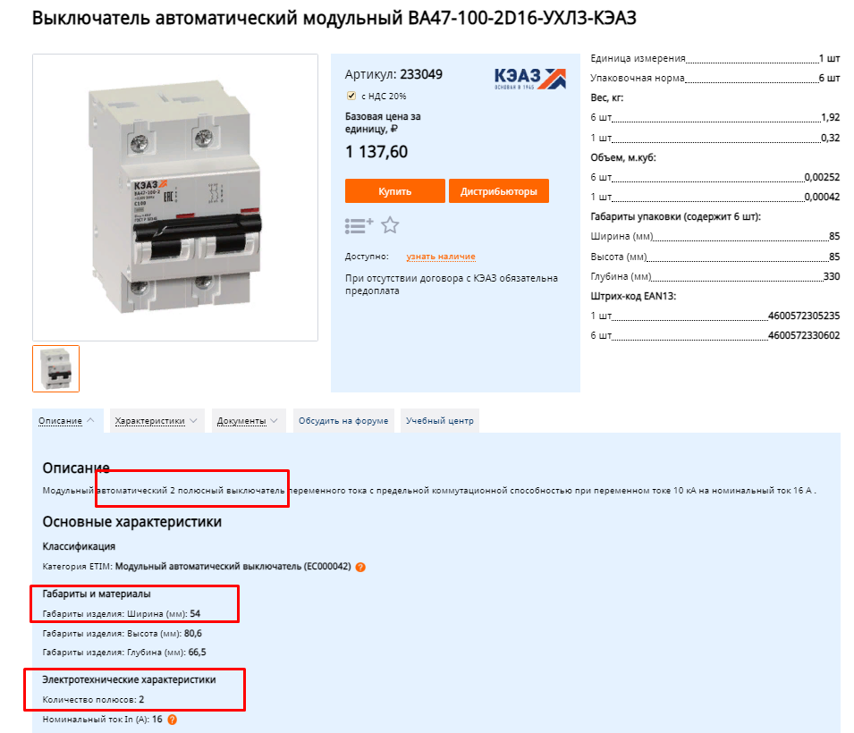
В письменных пояснениях Заказчик также указывает, что ширина выключателя 54 мм, при этом этот выключатель является двухполюсным.
Далее в письменных пояснениях Заказчик приводит пример автоматического однополюсного выключателя с шириной 18мм. https://keaz.ru/catalog/ustroystva-na-din-reyku/modulnie-avtomaticheskie-vikluchateli/va47-29/141485.
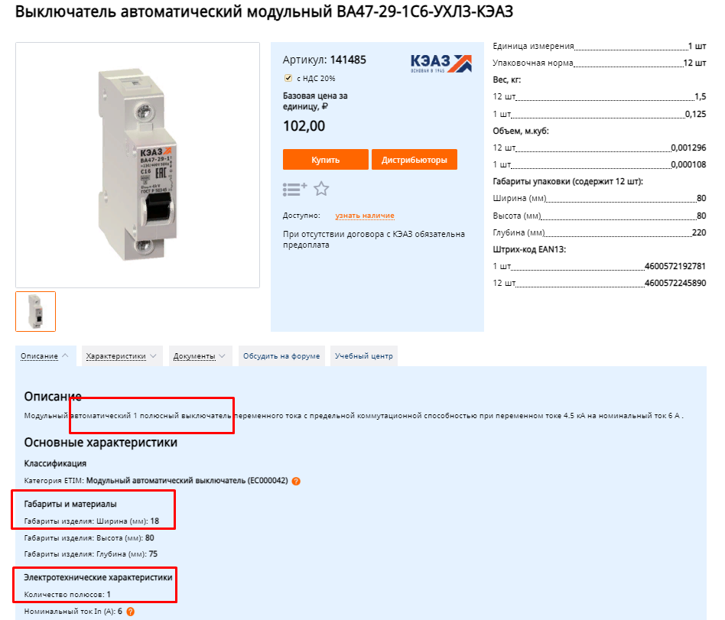
Таким образом, представитель Заказчика пояснил, что указание Заявителем одного конкретного значения показателя ширины для однополюсного и двухполюсного выключателя, является предоставлением недостоверных сведений, так как указанное Заявителем значение не может одновременно соблюдаться для однополюсного и двухполюсного выключателя.
Комиссия пришла к выводу, что конкурсная комиссия правомерно отклонила заявку заявителя от участия в открытом конкурсе в электронной форме. На основании изложенного, а также учитывая тот факт, что Заявитель явку представителей на заседание Комиссии не обеспечил, материалов и сведений в обоснование довода в составе жалобы не предоставил, Комиссия приходит к выводу, что довод жалобы Заявителя не нашел своего подтверждения.

На основании изложенного и, руководствуясь частью 8 статьи 106 Закона о контрактной системе, Комиссия

РЕШИЛА:

Признать жалобу ИП Егуняна А.Э. необоснованной.

Настоящее решение может быть обжаловано в судебном порядке в течение трёх месяцев со дня принятия.

